BAB II
GAMBARAN UMUM

Kondisi Transportasi
Transportasi adalah perpindahan orang atau barang dari suatu tempat ke tempat lain atau dari tempat asal menuju ke tujuan dengan atau tanpa menggunakan alat bantu (Hendri .S et al., 2021). Semakin meningkatnya pergerakan manusia, barang dan jasa maka akan berdampak pada sistem transportasi dan arus lalu lintas. Perkembangan transportasi akan mendorong kegiatan perekonomian dan pembangunan di suatu daerah maupun negara.
Tabel II. 1 Panjang Jalan Menurut Status di Kota Bandung
Tingkat Kewenangan Pemerintah | Panjang Jalan Tahun 2020 (km) | Panjang Jalan Tahun 2021 (km) | Panjang Jalan Tahun 2022 (km)
Nasional | 43,63 | 43,63 | 47
Provinsi | 38,45 | 38,45 | 38,45
Kota | 1172,28 | 1162,78 | 1047,62
Sumber : Kota Bandung Dalam Angka 2023

Kota Bandung memiliki keseluruhan panjang jalan sepanjang 1133,06 Km di mana terdiri dari 5 jalan Nasional dengan panjang total 47 Km, 12 jalan Provinsi dengan panjang 38,45 Km, dan 45 ruas jalan Kota dengan total panjang sebesar 1047,62 Km.
Tabel II. 2 Panjang Jalan Menurut Kondisi Jalan di Kota Bandung
Kondisi Jalan | 2020 | 2021 | 2022
Baik | 1022,94 | 825,66 | 860,58
Sedang | 72,01 | 167,63 | 210,75
Rusak | 77,83 | 21,93 | 29,33
Rusak Berat | - | 32,4 | 32,4
Sumber : Kota Bandung Dalam Angka 2023
Berdasarkan tabel diatas, diketahui kondisi jalan dan Panjang jalan di Kota Bandung dengan rincian Kondisi Jalan baik pada tahun 2023 dengan Panjang 860,58 km.
Transportasi di Kota Bandung didominasi oleh kendaraan pribadi yaitu sepeda motor dan mobil pribadi. Sedangkan kendaraan umum yang mengangkut penumpang terdiri dari angkutan umum trayek tetap dan
teratur yaitu angkutan kota, trayek angkutan antar kota dalam provinsi (AKDP) serta trayek angkutan antar kota dalam provinsi (AKAP) dan angkutan umum tidak dalam trayek dan tidak teratur yaitu angkutan becak dan ojek.
Pada karakteristik volume lalu lintas di Kota Bandung dapat dilihat dari perbedaan pada waktu sibuk. Pada waktu sibuk pagi pagi, umumnya pergerakan didalam kota lebih banyak menuju kearah Central Bussiness District. Pada jam sibuk siang, jumlah pergerakan tidak sebesar waktu sibuk pagi karena pada dasarnya sebagian besar pergerakan berasal dari dalam Kota itu sendiri. Pada waktu sibuk sore, pergerakan menuju dalam kota dari Central Bussiness District.
Ruas jalan studi penelitian berada di Jalan Terusan Jakarta. Umumnya ruas jalan ini sangat ramai dilewati oleh kendaraan yang didominasi oleh kendaraan pribadi berupa sepeda motor dan mobil penumpang.

Kondisi Wilayah Studi
Kota Bandung merupakan Ibukota dari Provinsi Jawa Barat. Secara geografis, Kota Bandung terletak apada posisi 107° 36’ Bujur Timur dan 6° 55’ Lintang Selatan. Kota Bandung memiliki luas sebesar 167,3 km² yang terdiri dari 30 Kecamatan dengan 151 Kelurahan dan memiliki jumlah penduduk pada tahun 2022 sebanyak 2.545.005 jiwa.
Jenis kendaraan yang melewati Jalan Terusan Jakarta meliputi kendaraan pribadi, angkutan umum, dan angkutan barang (pick up, truk kecil, truk sedang, dan truk besar). Pada jam sibuk volume kendaraan yang melewati Jalan Terusan Jakarta cukup padat sehingga menyebabkan kemacetan .

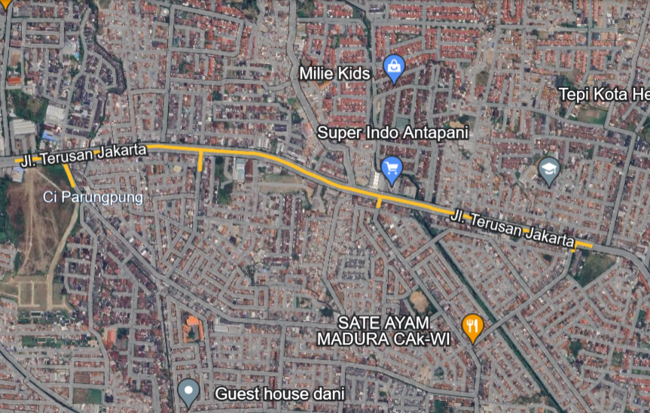
SIMPANG KUNINGAN
SIMPANG CIBATU
SIMPANG SUBANG
JL. TERUSAN JAKARTA
SIMPANG PURWAKARTA
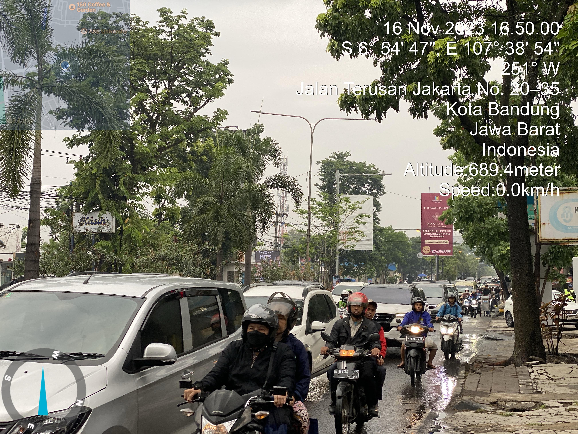
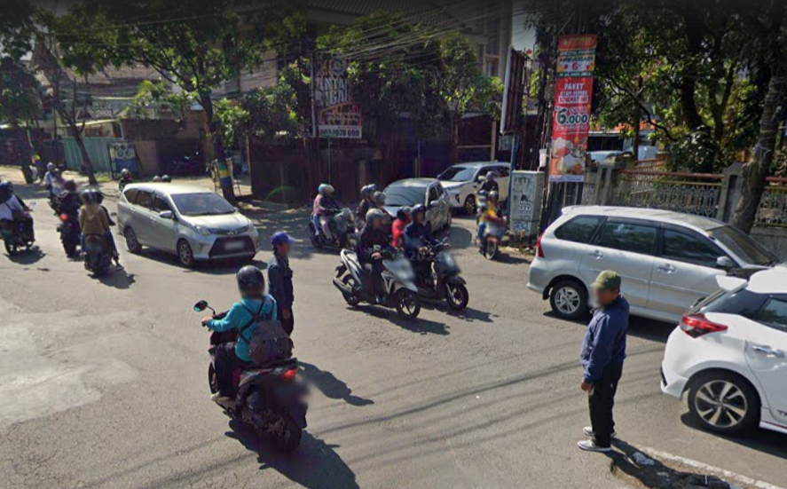
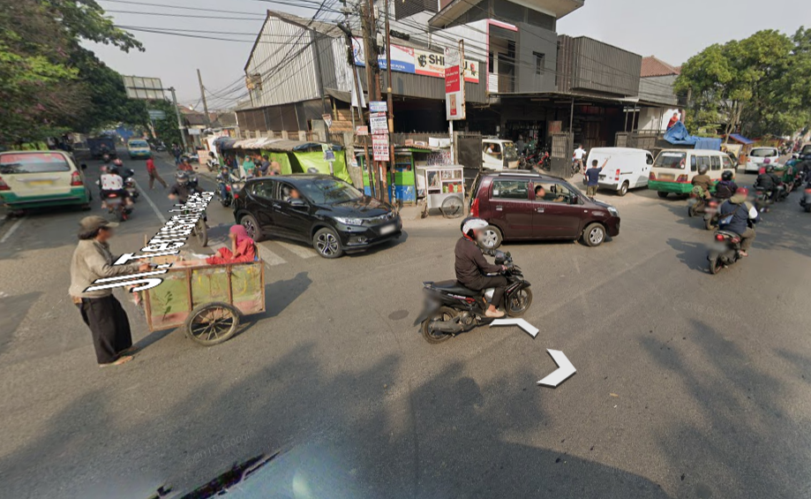
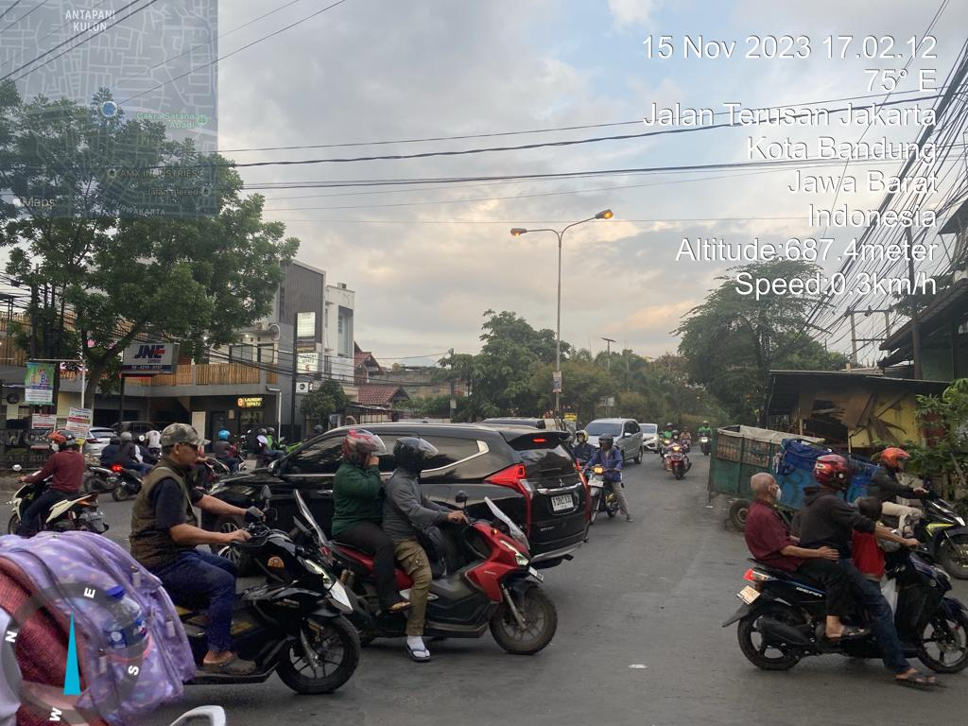
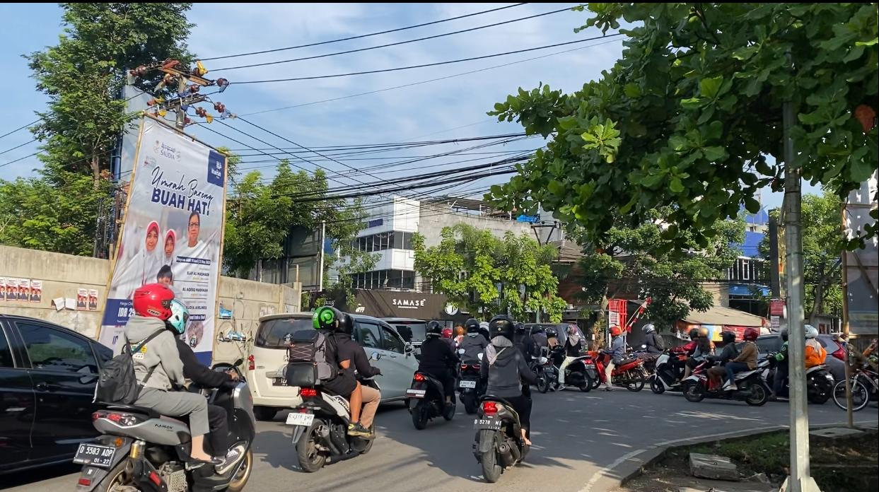
Sumber : Google earth, 2023
Gambar II. 1 Kondisi Eksisting Wilayah Kajian
Ruas Jalan umumnya memiliki kapasitas tertentu untuk menampung volume kendaraan. Ketika jumlah kendaraan melebihi kapasitas tersebut, kemacetan terjadi karena kendaraan harus bersaing untuk ruang di jalan, menyebabkan kecepatan rata-rata menurun. Ruas Jalan Terusan Jakarta memiliki volume kendaraan yang tinggi karena jumlah kendaraan yang besar. Ketika banyak pekerja berangkat ke kantor pada waktu yang sama, hal ini dapat menyebabkan kemacetan lalu lintas, terutama pada jam sibuk.
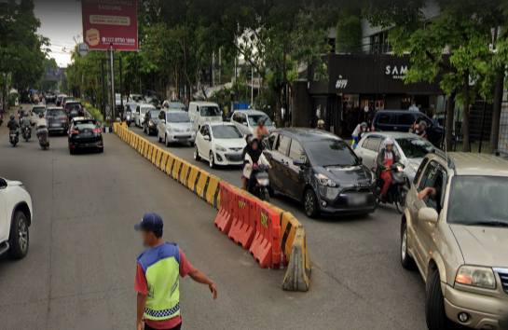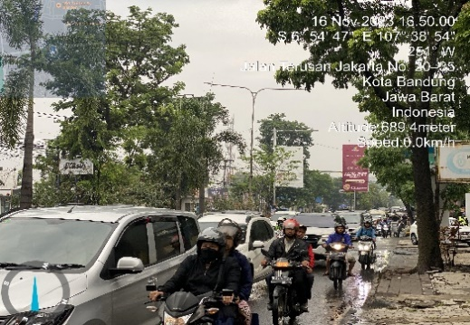

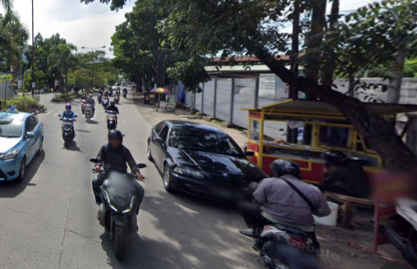 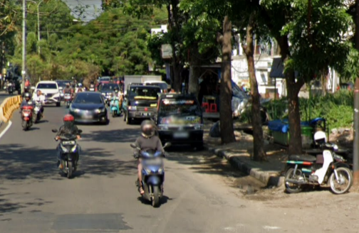Sumber : Dokumentasi, 2023

Gambar II. 2 Kondisi Lalu Lintas di Jalan Terusan Jakarta
Kurang memadainya fasilitas pejalan kaki disebabkan trotoar untuk pejalan kaki belum optimal karena masyarakat menggunakan trotoar sebagai tempat berjualan sehingga pejalan kaki menggunakan badan jalan. Penggunaan badan jalan oleh pejalan kaki menimbulkan konflik lalu lintas berupa masalah penurunan kecepatan kendaraan yang menyebabkan meningkatnya kepadatan arus lalu lintas.
Dari gambar dibawah dapat dilihat para pedagang menggunakan sebagian badan jalan sebagai tempat berjualan .

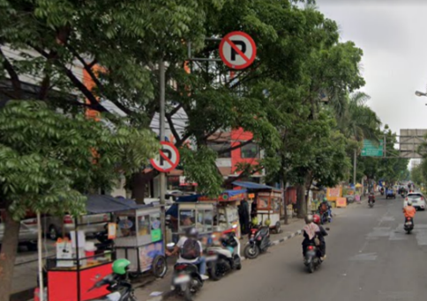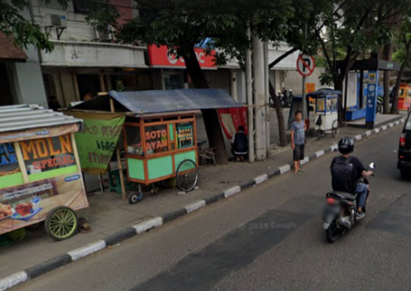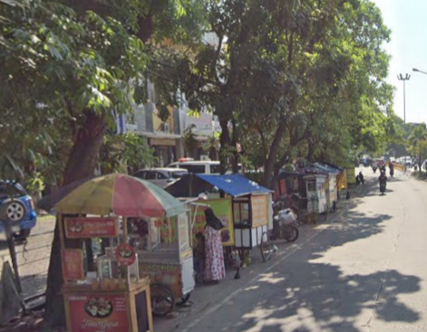
Sumber : Dokumentasi,2023
Gambar II. 3 Pedagang yang menggunakan badan jalan untuk berjualan

Ruas Jalan Terusan Jakarta di bagi menjadi 5 Segmen, yaitu sebagai berikut :
      - Ruas Jalan Terusan Jakarta Segmen I
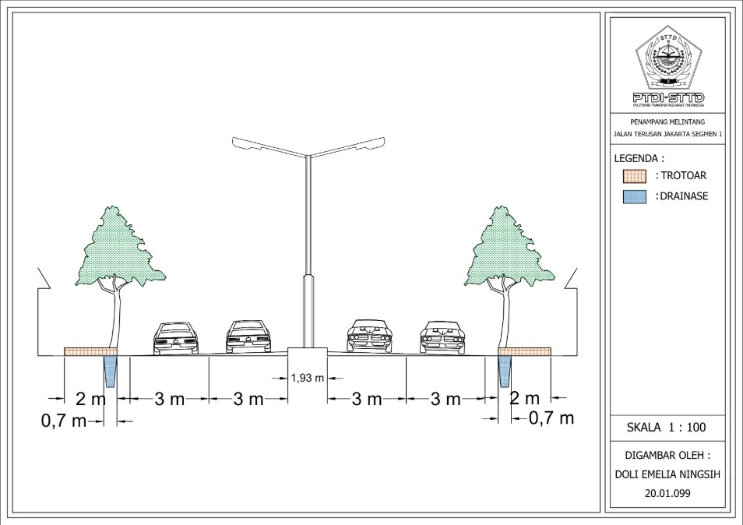
Sumber : Penulis
Gambar II. 4 Penampang Melintang Jalan Terusan Jakarta Segmen I

Jalan Terusan Jakarta Segmen I merupakan salah satu jalan Kolektor di Kota Bandung. Tipe jalan 4/2 T memiliki Panjang jalan 421 meter. Memiliki jenis perkerasan jalan yang baik dilengkapi dengan lampu penerangan jalan serta rambu yang terpasang baik dengan hambatan samping yang tinggi yaitu area komersial.
Lebar Jalan Efektif : 12 meter (2 arah)
Lebar Perlajur : 3 Meter
Trotoar : 2 meter
Drainase : 0,7 meter
Bahu Jalan : 0,3 meter

  - Jalan Terusan Jakarta Segmen II
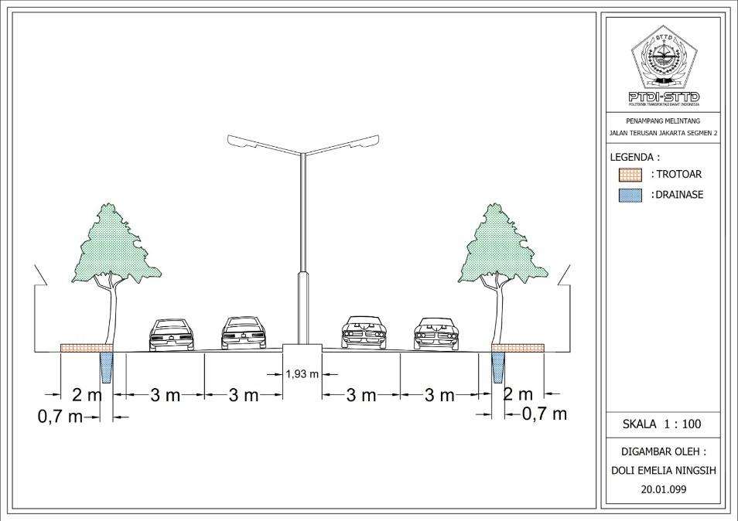
Sumber Penulis
Gambar II. 5 Penampang Melintang Jalan Terusan Jakarta Segmen II
Jalan Terusan Jakarta Segmen II memiliki geometrik jalan yang sama dengan segmen I yaitu merupakan salah satu jalan Kolektor di Kota Bandung. Tipe jalan 4/2 T memiliki Panjang jalan 434 meter dengan hambatan samping Tinggi yaitu daerah komersial.
Lebar Jalan Efektif : 12 meter (2 arah)
Lebar Perlajur : 3 Meter
Trotoar : 2 meter
Drainase : 0,7 meter
Bahu Jalan : 0,3 meter

  - Jalan Terusan Jakarta Segmen III
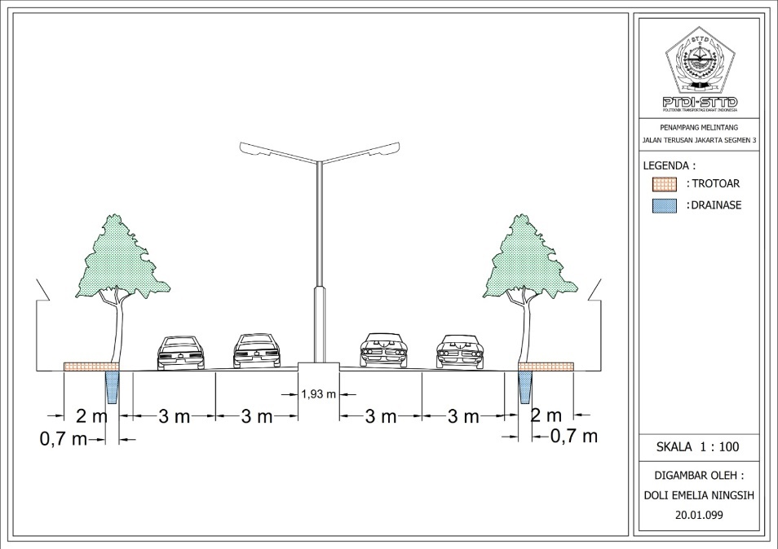
Sumber : Penulis
Gambar II. 6 Penampang Melintang Jalan Terusan Jakarta Segmen III
Jalan Terusan Jakarta Segmen III memiliki geometrik jalan yang sama dengan segmen I dan II yaitu merupakan salah satu jalan Kolektor di Kota Bandung. Tipe jalan 4/2 T memiliki Panjang jalan 582 meter dengan hambatan samping Sedang yaitu daerah pertokoan.
Lebar Jalan Efektif : 12 meter (2 arah)
Lebar Perlajur : 3 Meter
Trotoar : 2 meter
Drainase : 0,7 meter
Bahu Jalan : 0,3 meter

  - Jalan Terusan Jakarta Segmen IV
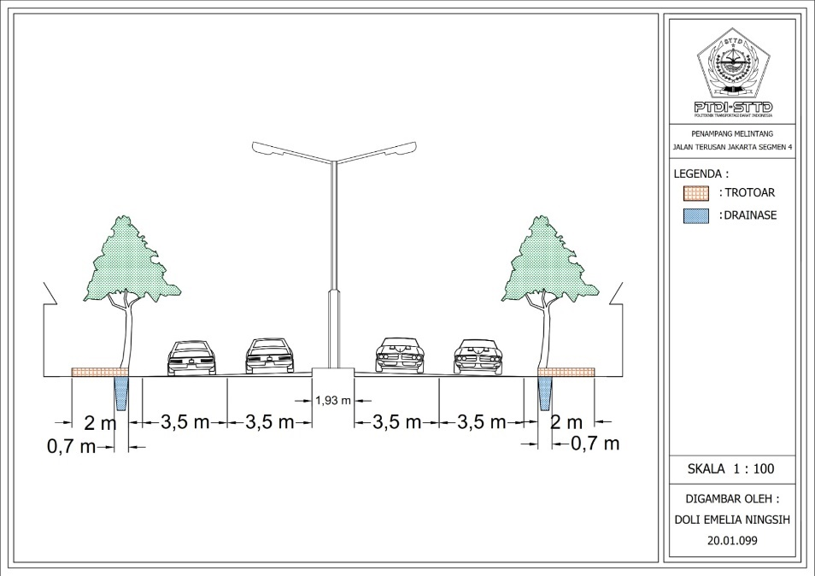
Sumber: Penulis
Gambar II. 7 Penampang Melintang Jalan Terusan Jakarta Segmen IV
Jalan Terusan Jakarta Segmen IV merupakan salah satu jalan Kolektor di Kota Bandung. Tipe jalan 4/2 T memiliki Panjang jalan 610 meter dengan hambatan samping Rendah yaitu daerah pemukiman.
Lebar Jalan Efektif : 14 meter (2 arah)
Lebar Perlajur : 3,5 Meter
Trotoar : 2 meter
Drainase : 0,7 meter
Bahu Jalan : 0,3 meter

  - Jalan Terusan Jakarta Segmen V
Jalan Terusan Jakarta Segmen V merupakan salah satu jalan Kolektor di Kota Bandung. Tipe jalan 4/2 T memiliki Panjang jalan 237 meter dengan hambatan samping rendah yaitu daerah pemukiman.
Lebar Jalan Efektif : 16 meter
Lebar Perlajur : 4 Meter
Trotoar : 1,5 meter
Drainase : 0,7 meter
Bahu Jalan : 0,3 meter
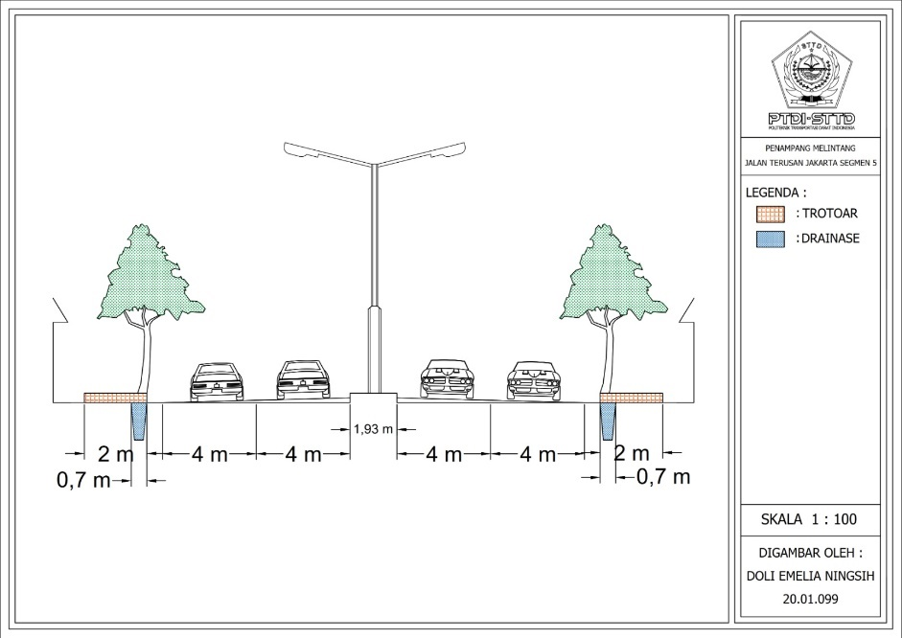
Sumber: Penulis
Gambar II. 8 Penampang Melintang Jalan Terusan Jakarta Segmen V
Simpang yang terdapat pada Ruas Jalan Terusan Jakarta ada 4 simpang. Keempat simpang tersebut tidak memiliki APILL atau merupakan simpang uncontrolled. Berikut merupakan gambar layout simpang yang terdapat di Ruas Jalan Terusan Jakarta :
- Simpang Purwakarta
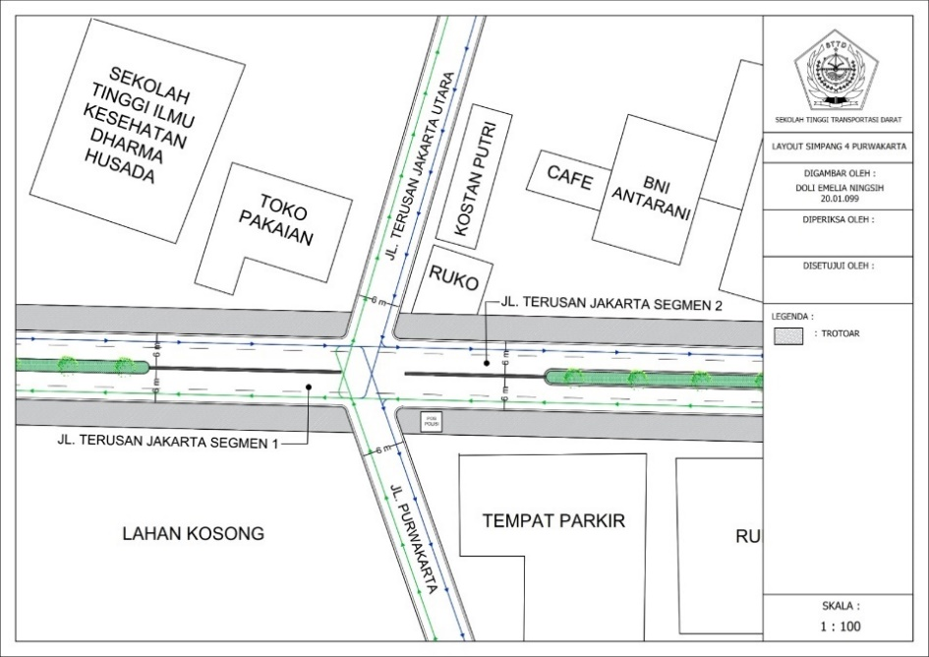
Sumber : Penulis
Gambar II. 9 Lay Out Simpang empat Purwakarta
Simpang Purwakarta adalah tipe simpang non-APILL dimana memiliki empat kaki simpang. pendekat timur adalah Jalan Terusan Jakarta II kemudian untuk pendekat barat adalah Jalan Terusan Jakarta I Kaki, pendekat Selatan adalah Jalan Purwakarta dan pendekat utara adalah Jalan Terusan Jakarta Utara. Setiap pendekat merupakan Kawasan komersial dengan hambatan samping tinggi.
Simpang Purwakarta merupakan simpang dengan arus lalu lintas tertinggi di Jalan Terusan Jakarta, Ketika jam sibuk pagi dan sore, petugas dari kepolisian dan Dinas Perhubungan Kota Bandung membantu mengatur lalu lintas di Simpang Purwakarta.

- Simpang Subang
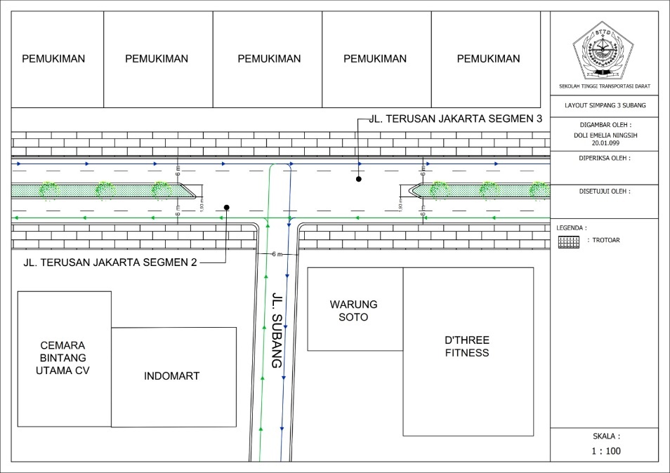
Sumber : Penulis
Gambar II. 10 Lay Out Simpang Tiga Subang
Simpang Tiga Subang adalah tipe simpang non-APILL dimana pendekat timur adalah Jalan Terusan Jakarta III kemudian untuk pendekat barat adalah Jalan Terusan Jakarta II dan pendekat Selatan adalah Jalan Subang yang merupakan Kawasan pemukiman dengan hambatan samping rendah.

- Simpang Kuningan
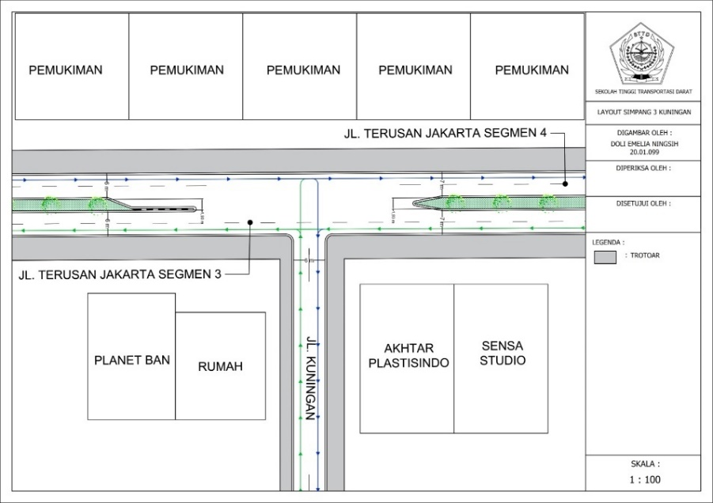
Sumber : Penulis
Gambar II. 11 Lay Out Simpang Tiga Kuningan
Simpang Tiga Kuningan adalah tipe simpang non-APILL dimana pendekat timur adalah Jalan Terusan Jakarta IV kemudian untuk pendekat barat adalah Jalan Terusan Jakarta III Kaki dan pendekat Selatan adalah Jalan Kuningan. Pada persimpangan ini memiliki hambatan samping pemukiman.

- Simpang Cibatu
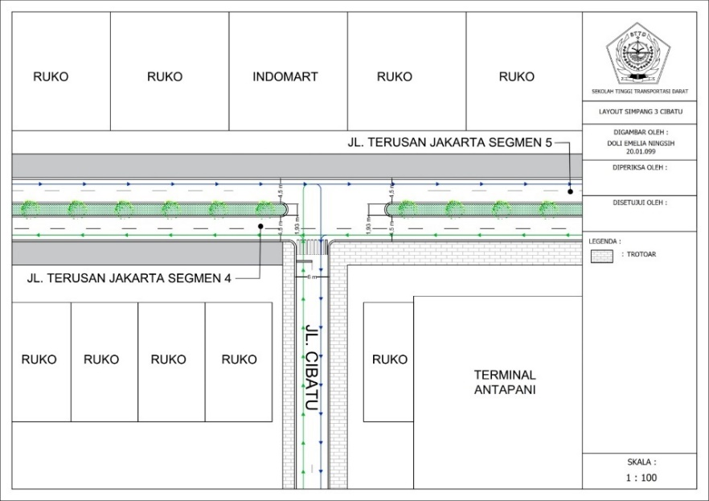
Sumber : Penulis
Gambar II. 12 Lay Out Simpang Tiga Cibatu
Simpang Tiga Cibatu adalah tipe simpang non-APILL dimana pendekat timur adalah Jalan Terusan Jakarta Segmen V kemudian untuk pendekat barat Jalan Terusan Jakarta Segmen IV dan pendekat Selatan adalah Jalan Cibatu. Hambatan samping di Simpang Cibatu Sedang karena ada toko sepanjang sisi jalan dan juga terdapat Terminal Tipe C Antapani.

